Камал театры тарихындагы иң яхшы утыз спектакльне интернеттан карап була.
Видеоязмалар театрның ютуб-каналына куелган.

Камал театры тамашачыларны ютуб-каналда спектакльләр карарга чакыра. Бу турыда театрның матбугат хезмәте социаль челтәрләрдә хәбәр итте.
«Ютуб-каналыбызда татар театры тарихындагы иң яхшы 30 спектакльнең видеоязмаларын карарга мөмкин. Архивтагы легендар спектакльләр бушка күрсәтелә. Тизрәк безгә кушылыгыз», диелә бу хәбәрдә.
Камал театры канала керү өчен сылтама: https://www.youtube.com/kamalteatri
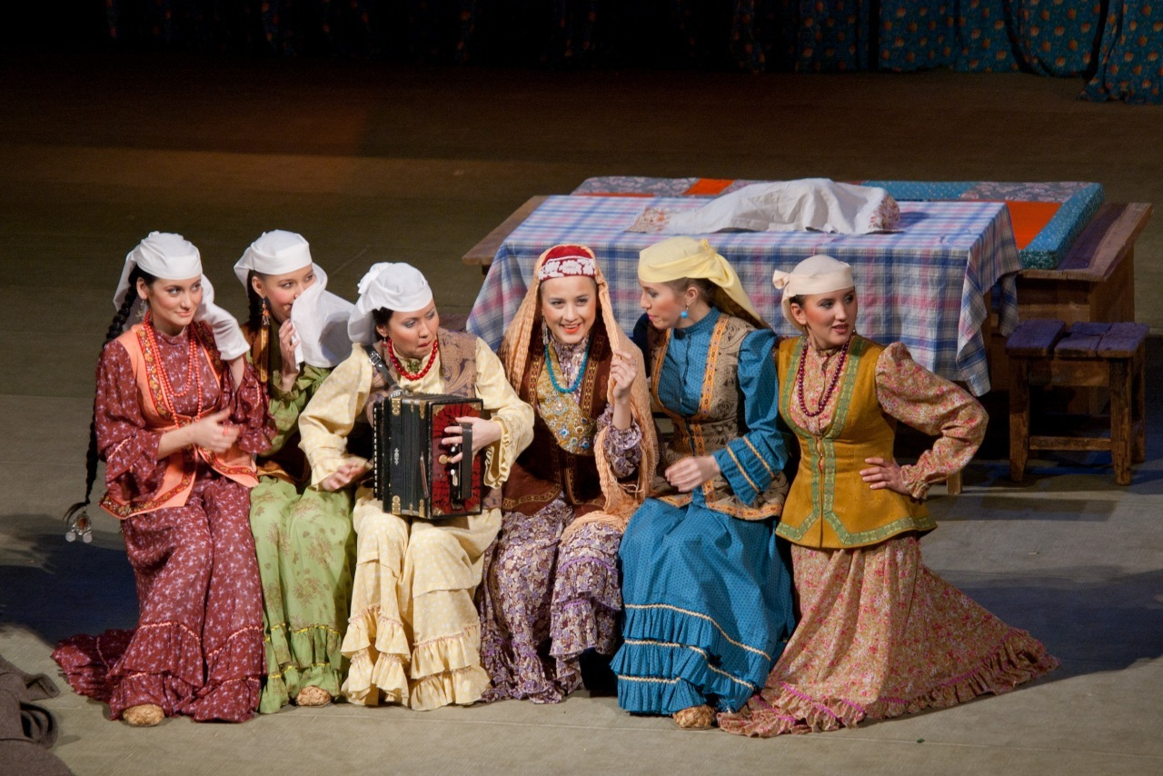
06.08.2020 ел

